24/03/2023

DMA Intervju sa 3D Art d.o.o.
Prisutni:
- Marin Račić, Vlasnik

Osnovni podaci o organizaciji:

Naziv 3D ART, softver u arhitekturi, društvo s ograničenom odgovornošću
MBS 040312667
OIB 65698086501
Datum osnivanja 12.9.2013.
NKD J5829 - Izdavanje ostalog softvera;
Veličina poduzeća Mali
Registarsko tijelo Trgovački sud u Rijeci

3D Art ja malo poduzeće specijalizirano za distribuciju i potporu implementaciji naprednih CAD i BIM alata. Imaju četvero zaposlenih i prepoznaju potrebu digitalne transformacije i primjene naprednih AI alata za unaprjeđenje logistike i analitike BIM tržišta.

Financijski podaci 2021 (EUR)
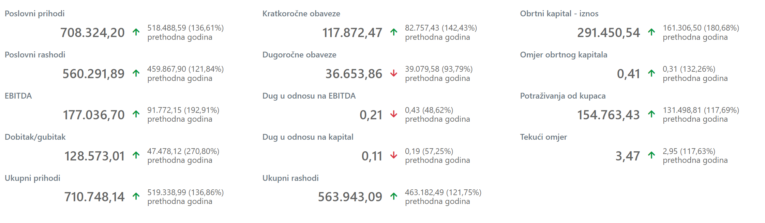

DMA rezultat:
3D Art d.o.o. (T0) | European Digital Innovation Hubs Network (europa.eu)

Potencijalna područja za TBI:

- Optimizacija distribucijskog lanca
- AI analitika – potencijal za širenje poslovanja, korištenje naprednih analitičkih alata
- Tranzicija na cloud okruženje, problematika sigurnosti i otpornosti tvrtke na sigurnosne izazove
- Digitalni blizanci, BIM - integracija u RLV

